Laboratoriya ishi №11.
Mavzu: JavaScript da oddiy funksiyalar va o‘zgaruvchilar yaratish.
Maqsadi:
JavaScript yordamida oddiy o‘zgaruvchilar yaratish, qiymatlarni saqlash va ulardan foydalanish, shuningdek funksiyalar orqali hisob-kitoblarni bajarish, kodni qayta ishlatish va dasturlashning asosiy tamoyillarini o‘zlashtirish.
Vazifasi:
• JavaScript o‘zgaruvchilarini (var, let, const) yaratish va ulardan to‘g‘ri foydalanishni o‘rganish.
• Oddiy funksiyalarni yaratish, chaqirish va qiymat qaytarishni o‘zlashtirish.
• Parametrli funksiyalar yordamida hisoblash amallarini bajarish.
• return operatorining vazifasini tushunish.
• Arrow function (zamonaviy funksiya) sintaksisi bilan tanishish.
• Misollar orqali funksiyalarni amaliy qo‘llashni bajarish.
• Dasturlashning asosiy tushunchalariga (blok, doira, kodni qayta ishlatish) kirish.
Nazariy qism:
JavaScript’da oddiy funksiyalar va o‘zgaruvchilar yaratish
JavaScript — veb-sahifalarga dinamiklik va interaktivlik qo‘shish uchun ishlatiladigan dasturlash tili. JavaScript dasturlashning asosiy elementlari — o‘zgaruvchilar (variables) va funksiyalar (functions) hisoblanadi
1. O‘zgaruvchilar (variables)
O‘zgaruvchi — ma’lumotlarni vaqtinchalik saqlash uchun ishlatiladigan konteyner.
JavaScript’da o‘zgaruvchilar 3 xil kalit so‘z bilan yaratiladi.
1. var
- Eski sintaksis (hozir kam ishlatiladi).
- Global yoki funksiya doirasida ishlaydi.
- Takror yozishga ruxsat beradi.
2. let
- Zamonaviy sintaksis.
- Blok doirasida ishlaydi ({ } ichida).
- Bir xil nom bilan qayta e’lon qilib bo‘lmaydi.
3. const
- O‘zgarmas qiymat yaratadi.
- Qiymatni keyin o‘zgartirish mumkin emas.
Misollar:
var x = 10;
let y = 20;
const z = 30;
2. Funksiyalar (Functions)
Funksiya — ma’lum bir vazifani bajarish uchun yozilgan kod yig‘indisi. Funksiyalar kodni qayta-qayta ishlatish imkonini beradi.
Oddiy funksiya yaratish
function salomBer() {
console.log("Salom, dunyo!");
}
Funksiyani chaqirish
salomBer();
3. Parametrli funksiyalar
Funksiya tashqi ma’lumotlarni parametr sifatida qabul qilishi mumkin.
function yigindi(a, b) {
return a + b;
}
console.log(yigindi(5, 7)); // 12
4. Return operatori
return funksiyadan qiymat qaytaradi.
function kvadrat(x) {
return x * x;
}
let natija = kvadrat(6); // 36
5. Arrow Function (zamonaviy yozilish)
ECMAScript 6 dan keyingi qulay sintaksis
const kopaytir = (a, b) => a * b;
console.log(kopaytir(3, 4)); // 12
Amaliy qism:
<!DOCTYPE html>
<html lang="uz">
<head>
<meta charset="UTF-8">
<title>JavaScript Oddiy Proekt</title>
</head>
<body>

<h1>JavaScript Oddiy Proekti</h1>

<button onclick="hisobla()">Hisoblash</button>

<p id="natija"></p>

<script>

let son1 = 10;
let son2 = 5;

function yigindi(a, b) {
return a + b;
}

const kopaytir = (a, b) => a * b;

function hisobla() {
let y = yigindi(son1, son2);
let k = kopaytir(son1, son2);

document.getElementById("natija").innerHTML =
`Yig'indi: ${y} <br> Ko'paytma: ${k}`;
}
</script>

</body>
</html>

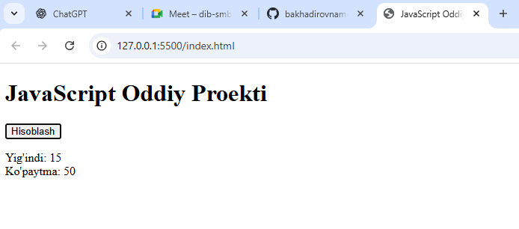
<!DOCTYPE html>
<html lang="en">
<head>
<meta charset="UTF-8">
<meta name="viewport" content="width=device-width, initial-scale=1.0">
<title>Document</title>
</head>
<body>
<h1>Bu HTML ma'lumot</h1>

<script>
document.write("<h3>Bu JavaScript</h3>");

let a = 30;
let b = 20;

document.write("a = " + a + "<br>");
document.write("b = " + b + "<br><br>");

document.write("a + b = " + (a + b) + "<br>");
document.write("a - b = " + (a - b) + "<br>");
document.write("a * b = " + (a * b) + "<br>");
document.write("a / b = " + (a / b) + "<br>");
document.write("a % b = " + (a % b) + "<br>");
</script>

</body>
</html>

